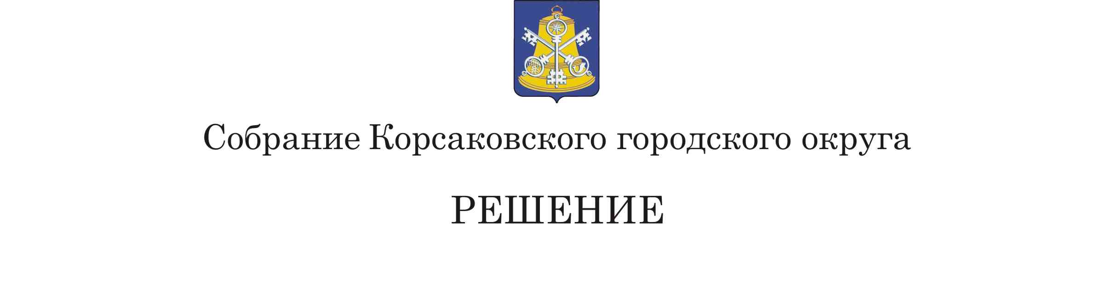

|  |  |
| --- | --- |
| Принято | 06.04.2020 № 119 |

|  |  |  |  |  |
| --- | --- | --- | --- | --- |
| на | 27-м | заседании | 6-го | созыва |

|  |
| --- |
| О предоставлении единовременной денежной выплаты в связи с празднованием 75-й годовщины со Дня Победы в Великой Отечественной войне 1941-1945 годов и предоставлении единовременной денежной выплаты ко Дню окончания Второй мировой войны |

В соответствии с частью 5 статьи 20 Федерального закона от 06.10.2003 № 131-ФЗ «Об общих принципах организации местного самоуправления в Российской Федерации», Федеральным законом от 12.01.1995 № 5-ФЗ «О ветеранах», статьей 27 Устава муниципального образования «Корсаковский городской округ» Сахалинской области, в связи с празднованием 75-й годовщины со Дня Победы в Великой Отечественной войне 1941 - 1945 годов, Дня окончания Второй мировой войны, а также проведением в Корсаковском городском округе мероприятий, посвященных Году памяти и славы в Российской Федерации, Собрание РЕШИЛО:

1. Предоставить единовременную денежную выплату к 09 мая и единовременную денежную выплату ко 02 сентября 2020 года:

1) участникам Великой Отечественной войны в размере 25000 рублей;

2) труженикам тыла, жителям блокадного Ленинграда и узникам фашистских лагерей в размере 20000 рублей;

3) гражданам, относящимся к категории «дети войны», в размере 2000 рублей.

2. Утвердить Порядок предоставления единовременной денежной выплаты в связи с празднованием 75-й годовщины со Дня Победы в Великой Отечественной войне 1941-1945 годов и предоставления единовременной денежной выплаты ко Дню окончания Второй мировой войны (прилагается).

3. Опубликовать настоящее решение в газете «Восход».

|  |  |
| --- | --- |
| Председатель Собрания  Корсаковского городского округа | Л.Д. Хмыз |

|  |  |
| --- | --- |
| Мэр  Корсаковского городского округа | Т.В. Магинский |

УТВЕРЖДЕН

решением Собрания

Корсаковского городского округа

От 06.04.2020 №__119__

Порядок

предоставления единовременной денежной выплаты в связи с празднованием

75-й годовщины со Дня Победы в Великой Отечественной войне 1941-1945 годов и

предоставления единовременной денежной выплаты ко Дню окончания

Второй мировой войны

1. Настоящий Порядок определяет механизм предоставления единовременной денежной выплаты в связи с празднованием 75-й годовщины со Дня Победы в Великой Отечественной войне 1941-1945 годов и предоставления единовременной денежной выплаты ко Дню окончания Второй мировой войны (далее – единовременные выплаты) 09 мая и 02 сентября 2020 года (далее – мероприятие).

2. Общий объем финансирования на реализацию мероприятия по предоставлению единовременных денежных выплат ветеранам Великой Отечественной войны и гражданам, относящимся к категории «дети войны», в 2020 году предусматривается муниципальной программой «Социальная поддержка населения Корсаковского городского округа», утвержденной постановлением мэра Корсаковского городского округа от 27.08.2014 № 1434.

3. Право на получение единовременных выплат имеют граждане Российской Федерации, постоянно проживающие на территории Корсаковского городского округа: участники Великой Отечественной войны, труженики тыла, жители блокадного Ленинграда и узники фашистских лагерей, граждане, относящиеся к категории «дети войны», родившиеся в период с 22 июня 1923 года по 03 сентября 1945 года (далее – получатель выплаты).

4. Единовременные денежные выплаты назначаются получателю выплаты к 09 мая 2020 года и ко 02 сентября 2020 года.

5. Единовременные выплаты предоставляются без личного заявления получателей согласно спискам, сформированным департаментом социального развития администрации Корсаковского городского округа.

6. Единовременные выплаты получателям производятся в зависимости от способа получения ими пенсии через кредитные организации на территории Корсаковского городского округа путем перечисления денежных средств на счет по вкладу получателя или через отделения почтовой связи города Корсакова (далее – отделения почтовой связи) путем доставки и выплаты денежных средств получателям.

7. Финансирование единовременных выплат, а также оплата услуг кредитных организаций по зачислению денежных средств на счета по вкладам получателей и отделений почтовой связи по доставке и выплате получателям единовременных выплат осуществляется за счет средств бюджета Корсаковского городского округа.

8. Единовременные выплаты производятся департаментом социального развития администрации Корсаковского городского округа на основании заключенных с кредитными организациями на территории Корсаковского городского округа договоров о зачислении денежных средств на счета по вкладам получателей и с отделениями почтовой связи договоров о доставке и выплате денежных средств получателям.

9. Для осуществления единовременных выплат департамент социального развития администрации Корсаковского городского округа:

формирует списки получателей для зачисления им единовременной выплаты на счета по вкладам получателей, открытые в кредитных организациях на территории Корсаковского городского округа;

формирует ведомости для доставки и выплаты получателям единовременной выплаты через отделения почтовой связи;

представляет сформированные списки получателей и ведомости в кредитные организации на территории Корсаковского городского округа и отделения почтовой связи соответственно.